**新版工作流制作**

1. **表单制作**
2. **通用表单制作，可查看官网说明文档和视频**

网址：<http://developer.flowportal.com/S1802058.html>

视频地址：<http://www.flowportal.com/training/>

1. **业务表单制作**
   1. **人力资源表单业务字段说明**

业务表单的业务字段都有对应关系，其他字段不能使用业务字段来绑定。

* + 1. 入职和复职业务

业务表：BPM_录用

|  |  |  |
| --- | --- | --- |
| **业务表字段** | **对应员工信息字段** | **字段说明** |
| UserID | UserID | 员工ID |
| DraftAccount | Account | 员工账号，优先使用“DraftAccount”字段，当该字段为空时，取“录用人员帐号”字段 |
| 录用人员帐号 |
| DraftPerson | UserName | 员工姓名，优先使用 “DraftPerson”字段，当该字段为空时，取“姓名”字段 |
| 姓名 |
| 用人部门全称 | DepartmentID | 部门ID |
| 预计到岗时间 | WorkDate | 入职日期 |
| 转正日期 | BeginWorkDate | 转正日期 |
| 安排岗位 | Post | 岗位ID |
| 职务 | Business | 职位ID |
| 职级ID | GradeLevel | 职级ID |
| 薪资定级 | SalaryLevel | 薪酬档级ID |
| 区间 | Section | 区间 |
| 红绿点 | RedGreenPoint | 红绿点 |
| 财务划分公司 | FinanceCompany | 财务划分公司 |
| 新职层ID | BusinessLevel | 职层ID |
| 是否生成合同 | 无 | 用于判断是否自动根据合同信息生成合同 |
| 基数项列表 | 无 | 改字段用于绑定基数项和对应字段，（例子：基本工资=新基数项-,绩效工资=新基数项1） |

* + 1. 转正业务

业务表：BPM_转正

|  |  |  |
| --- | --- | --- |
| **业务表字段** | **对应员工信息字段** | **字段说明** |
| UserID | UserID | 员工ID |
| Account | Account | 员工账号 |
| Name | UserName | 员工姓名 |
| ForceDate | BeginWorkDate | 转正日期 |
| 新职员类型ID | UserType | 职员类型ID |
| 新部门ID | DepartmentID | 部门ID |
| 新职位ID | Business | 职位ID |
| 新岗位ID | Post | 岗位ID |
| 新职级ID | GradeLevel | 职级ID |
| 调整后工资标准 | SalaryLevel | 薪酬档级ID |
| 聘任令号 | 无 | 对应变动表（HR_ChangeDetail）的聘任令（EngageNo） |
| IsprobationPost | 无 | 用于判断是否见习转正 |
| 新职层ID | BusinessLevel | 职层ID |
| 新岗级级别ID | PostLevel | 岗级级别ID |
| 转正类型 | 无 | 用于判断转正类型，4：试用转实习，3：实习转正 |
| 基数项列表 | 无 | 改字段用于绑定基数项和对应字段，（例子：基本工资=新基数项-,绩效工资=新基数项1） |

* + 1. 变动业务

业务表：BPM_人员调动

|  |  |  |
| --- | --- | --- |
| **业务表字段** | **对应员工信息字段** | **字段说明** |
| UserID | UserID | 员工ID |
| Account | Account | 员工账号 |
| Name | UserName | 员工姓名 |
| ToDepartFullName | DepartmentID | 部门ID，优先使用“ToDepartFullName”，当该字段为空时，使用“新部门ID”字段 |
| 新部门ID |
| 调动日期 | 无 | 调整日期，对应变动表（HR_ChangeDetail）的调整日期（ForceDate） |
| 新岗位ID | Post | 岗位ID |
| 新职位ID | Business | 职位ID |
| 新职级ID | GradeLevel | 职级ID |
| 新薪资级别ID | SalaryLevel | 薪酬档级ID |
| 变动属性ID | 无 | 变动属性，对应变动表（HR_ChangeDetail）的变动类型（ChangeKindID  ） |
| [晋升标志] | 无 | 用于判断是否见习晋升 |
| 新职层ID | BusinessLevel | 职层ID |
| Remark | 无 | 备注，对应变动表（HR_ChangeDetail）的备注（Summary） |
| 聘任令号 | 无 | 聘任令，对应变动表（HR_ChangeDetail）的聘任令（EngageNo） |
| 基数项列表 | 无 | 改字段用于绑定基数项和对应字段，（例子：基本工资=新基数项-,绩效工资=新基数项1） |

* + 1. 任免业务

业务表：BPM_人事任免

|  |  |  |
| --- | --- | --- |
| **业务表字段** | **对应员工信息字段** | **字段说明** |
| UserID | UserID | 员工ID |
| Account | Account | 员工账号 |
| Name | UserName | 员工姓名 |
| GrantJobID | Business | 职位ID |
| 拟任部门 | DepartmentID | 部门ID |
| ForceDate | 无 | 调整日期，对应变动表（HR_ChangeDetail）的调整日期（ForceDate） |
| 新岗位ID | Post | 岗位ID |
| 新职级ID | GradeLevel | 职级ID |
| 调整后工资标准 | SalaryLevel | 薪酬档级ID |
| 新职层ID | BusinessLevel | 职层ID |
| 聘任令号 | 无 | 聘任令，对应变动表（HR_ChangeDetail）的聘任令（EngageNo） |
| 基数项列表 | 无 | 改字段用于绑定基数项和对应字段，（例子：基本工资=新基数项-,绩效工资=新基数项1） |

* + 1. 调薪业务

业务表：BPM_薪资调整

|  |  |  |
| --- | --- | --- |
| **业务表字段** | **对应员工信息字段** | **字段说明** |
| UserID | UserID | 员工ID |
| Account | Account | 员工账号 |
| Name | UserName | 员工姓名 |
| ForceDate | 无 | 调整日期，对应变动表（HR_ChangeDetail）的调整日期（ForceDate） |
| NewSalaryLevel | SalaryLevel | 薪酬档级ID |
| StartMonth | 无 | 基数的生效日期 |
| 基数项列表 | 无 | 改字段用于绑定基数项和对应字段，（例子：基本工资=新基数项-,绩效工资=新基数项1） |

* + 1. 离职业务

业务表：BPM_离职

|  |  |  |
| --- | --- | --- |
| **业务表字段** | **对应员工信息字段** | **字段说明** |
| UserID | UserID | 员工ID |
| DraftAccount | Account | 员工账号 |
| 离职日期 | Children | 离职日期 |
| 离职原因 | 无 | 离职原因，对应变动表（HR_ChangeDetail）的备注（Summary） |
| 是否结算工资 | IsSalary | 是否发放工资，当为1时，员工是否工资勾选去掉 |
| 离职手续办理日期 | 无 | 离职手续办理日期，对应变动表（HR_ChangeDetail）的离职手续办理日期（HandlingDate） |
| 离职类型 | 无 | 离职类型，对应变动表（HR_ChangeDetail）的离职类型（isCancleWorkNo） |
| 离职原因_新 | 无 | 离职原因，对应变动表（HR_ChangeDetail）的离职类型（DimissionReasonID） |
| 是否加入黑名单 | IsBlack | 是否加入黑名单，1：加入黑名单 |
| 最后工作日 | 无 | 最后工作日，对应变动表（HR_ChangeDetail）的最后工作日（SalaryEndDate） |
| 基数项列表 | 无 | 改字段用于绑定基数项和对应字段，（例子：基本工资=新基数项-,绩效工资=新基数项1） |

* + 1. 请假业务

业务表：BPM_请假单

|  |  |
| --- | --- |
| **业务表字段** | **字段说明** |
| TaskID | 流程ID |
| 请假人UserID | 员工UserID |
| 请假人Account | 员工账号（Account） |
| 请休假类别ID | 请假类别ID，对应考勤设置（HR_WorkCheckType）的ID |
| 开始日期 | 请假开始日期 |
| 结束日期 | 请假结束日期 |
| 请假天数 | 请假合计天数 |
| 请休假原因 | 请假原因 |
| 异常考勤类型ID | 异常考勤ID |
| 是否为销假 | 是否为销假 |
| TypeID | 延迟打卡类型 |
| 是否跳过公休 | 是否跳过公休 |
| QTaskID | 销假的情况下，关联的请假TaskID |
| QingjiaID | 销假的情况下，关联的请假ID |

业务表：BPM_请假单_明细

|  |  |
| --- | --- |
| **业务表字段** | **字段说明** |
| TaskID | 流程ID |
| 请假人UserID | 员工UserID |
| 请假人Account | 员工账号（Account） |
| 请休假类别ID | 请假类别ID，对应考勤设置（HR_WorkCheckType）的ID |
| 开始日期 | 请假开始日期 |
| 结束日期 | 请假结束日期 |
| 请假天数 | 请假合计天数 |
| 请休假原因 | 请假原因 |
| 异常考勤类型ID | 异常考勤ID |
| 加班开始日期 | 加班开始日期，用于显示加班完整时间 |
| 加班结束日期 | 加班结束日期，用于显示加班完整时间 |

* 1. **部门控件功能使用说明**
     1. **选人控件使用说明**

1. 选人控件需要带出部门、岗位、职位等员工信息的，请使用开窗控件（XDataBrowserButton）
2. 控件使用方式：<http://developer.flowportal.com/S1802069.html>

选人配置

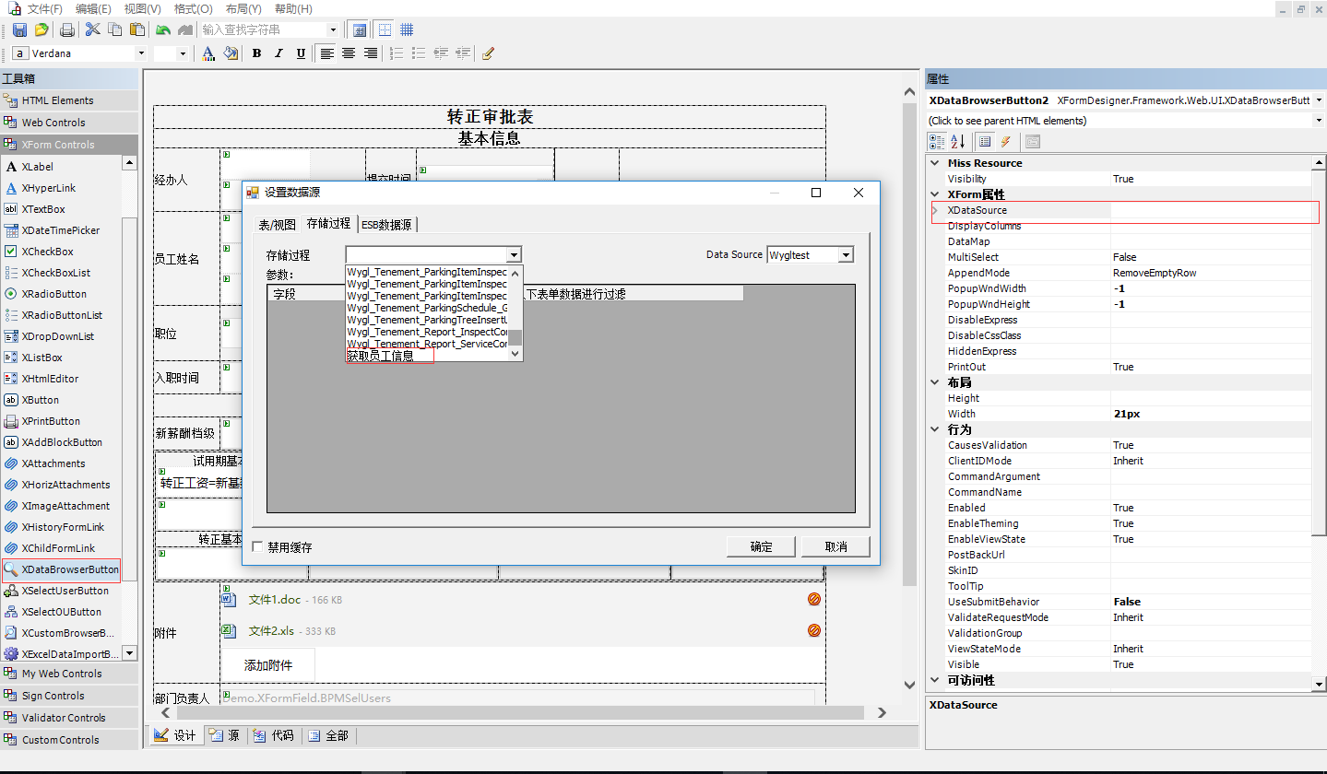

配置数据源：

存储过程：获取员工信息 参数：@IsDifficulty （员工状态：-1 新进，1试用，2正常，3离职，0，操作员非员工） @Account（操作员账号，用于筛选管理部门权限）

参数配置：可以选择表单字段当作参数, @IsDifficulty请指定表单需要筛选的员工状态用&分隔，@Account 请指定表单上存储的操作员的账号字段

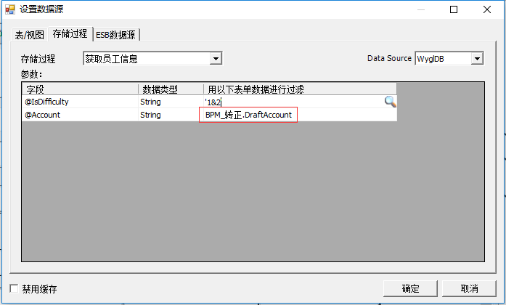

**DisplayColumns：控制开窗控件显示列**

**DataMap：数据映射，即设置存储过程的内容存储到哪个字段**

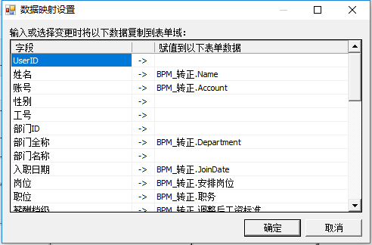

表单通过业务发起，自动带入入职人员，可以参考：

<http://developer.flowportal.com/S1802071.html>

表单模板都已经写好了UserID带入赋值，无需更改

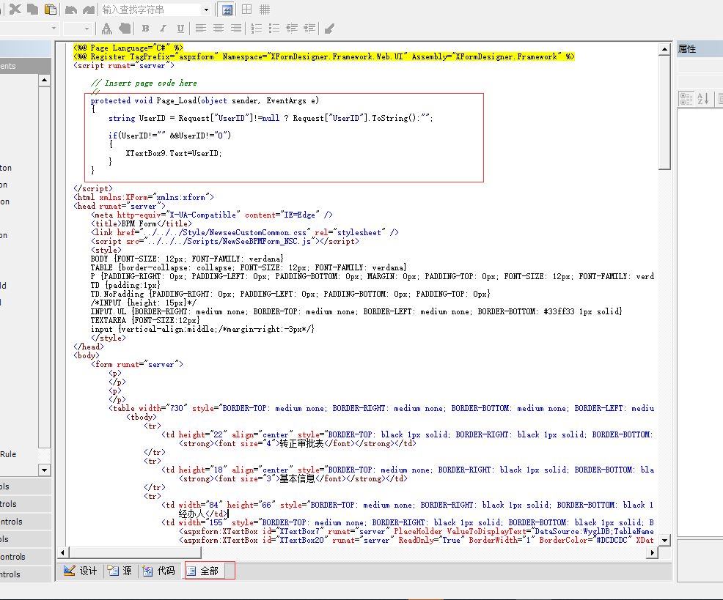

对应UserID的控件需要绑定数据源和视图（System_UserRegisterDetai_View），筛选条件等

**DataMap设置和开窗控件一致**

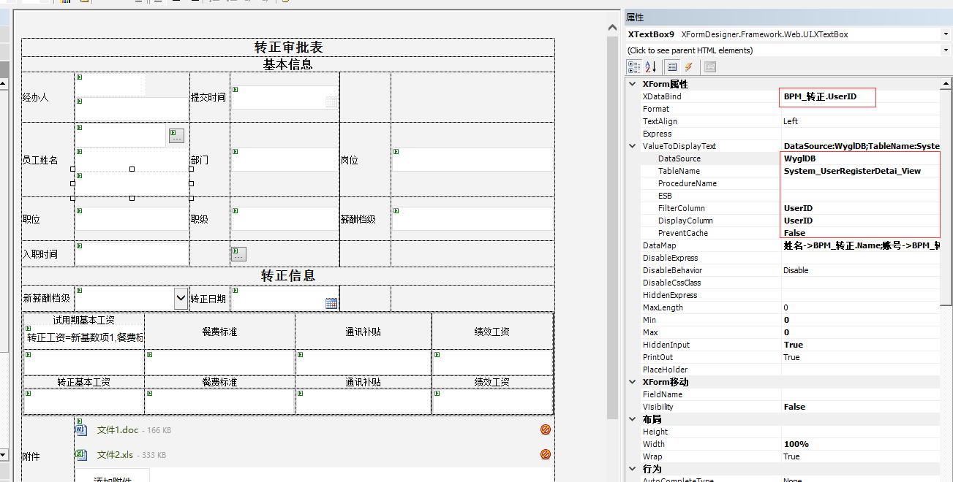

* + 1. 考勤类型设置

存储过程绑定方式同员工信息，存储过程名称：获取考勤设置，参数：@WorkcheckName(考勤名称，设置多个时用&隔开)

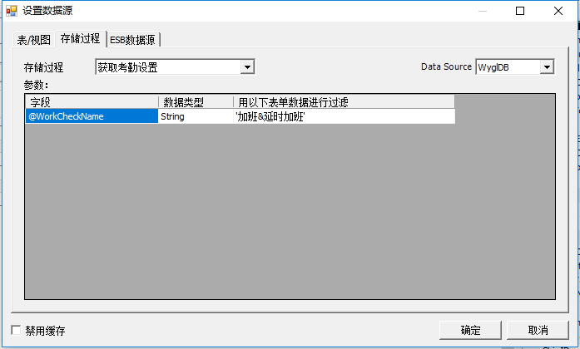

* + 1. 表单校验

<http://developer.flowportal.com/S1802085.html>

* + 1. 显示隐藏

方式一：选择空间，配置HiddenExpress 属性，可以选择表单变量，动态关联

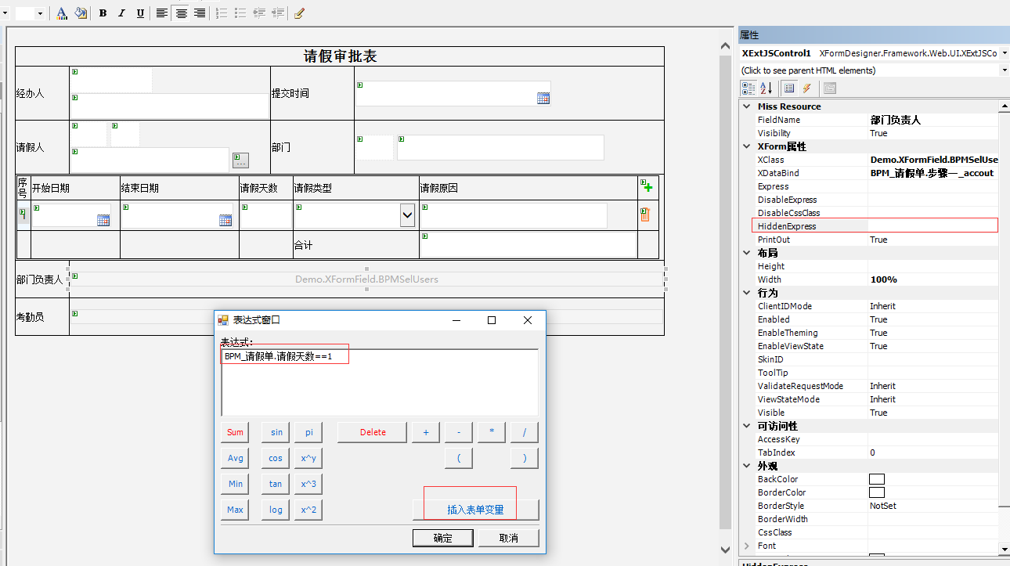

方式二：当需要隐藏整个表格（table）、行（tr）、或者div的时候，也可以自己增加HiddenExpress属性

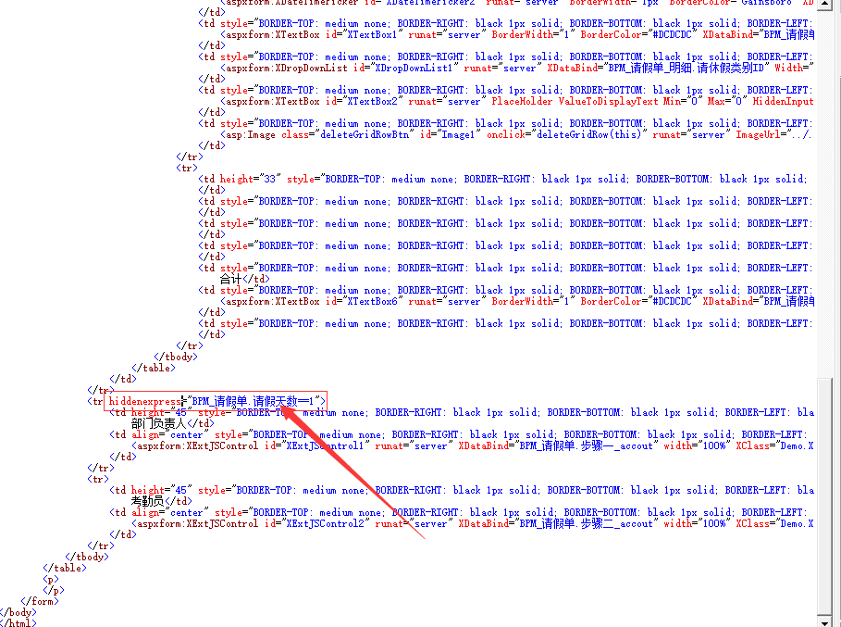

1. **流程制作**

<http://developer.flowportal.com/S1802144.html>

注意：人力资源和业务相关的，请复制flo文件来做